**软件使用说明文档**

项目出发点：浏览器作为web服务的客户端访问者，支持并发多线程的访问。本项目利用的浏览器访问web服务器上的HTML页面，被访问HTML页面中的各种资源（图片、样式、文字等）会被浏览器并发获取，使得用户不至于等待图片加载的同时也不能看到文字内容。

综上所述，客户端是多线程并发访问，那么如果服务端仅仅是单线程处理客户端的请求，会导致客户端的并发访问变得毫无意义。因此，本web服务器也是支持并发访问的。

**1.实现功能**

概述：本项目实现多线程web服务器的基本功能，并通过success以及fail两个html文件进行测试。

具体：

1.向服务器请求特定文件，并从服务器文件系统读取请求的文件，创建一个由请求的文件的HTML内容组成的HTTP响应报文反馈给浏览器并显示出来；

2.多个客户端访问服务器时，都可以并发地访问，通过后台观察打印出的地址可以观察服务器已经接收到了多个客户端的访问，并且服务器为每个客户端联系时均建立了连接套接字。

3.实现异常检测功能：若访问服务器中不存在的文件路径，后台便会返回访问失败的页面。

**2.操作步骤：**

项目文件目录如下：

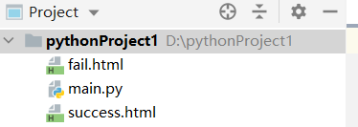

在浏览器中输入http://localhost:8080/success.html

因为success.html文件在本地服务器存在所以可以返回success.html页面如下：

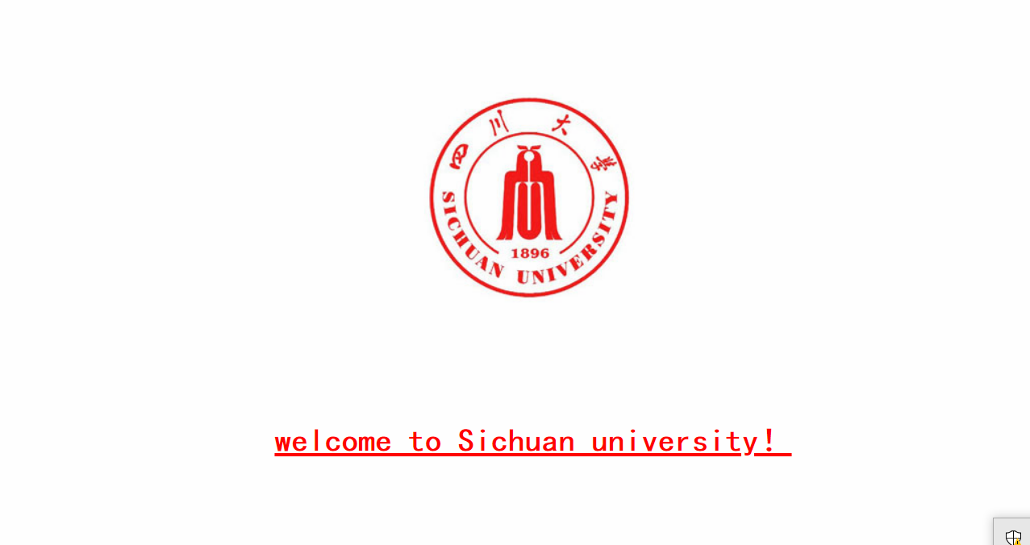

在浏览器中输入http://localhost:8080/index.html

因为index.html文件在本地服务器不存在所以可以返回fail.html页面如下：



查看控制台打印信息如下：

